**Sığortaolunanlara məlumatların verilməsi**

Bu xidmət vasitəsilə **sığortaolunanlar fərdi şəxsi hesablarında əks olunan pensiya kapitalı, məcburi dövlət sosial sığortasına cəlb olunan gəlirlər və ödənilmiş məcburi dövlət sosial sığorta haqqı barədə məlumatları əldə edirlər.**Elektron xidmətdən istifadə etmək üçün <https://www.e-gov.az> - "Elektron Xidmətlər Portalı"na daxil olaraq Azərbaycan Respublikasının Dövlət Sosial Müdafiə Fondu tərəfindən təqdim olunan elektron xidmətlərin siyahısından *"Sığortaolunanlara məlumatların verilməsi"* elektron xidmətini seçmək lazımdır.

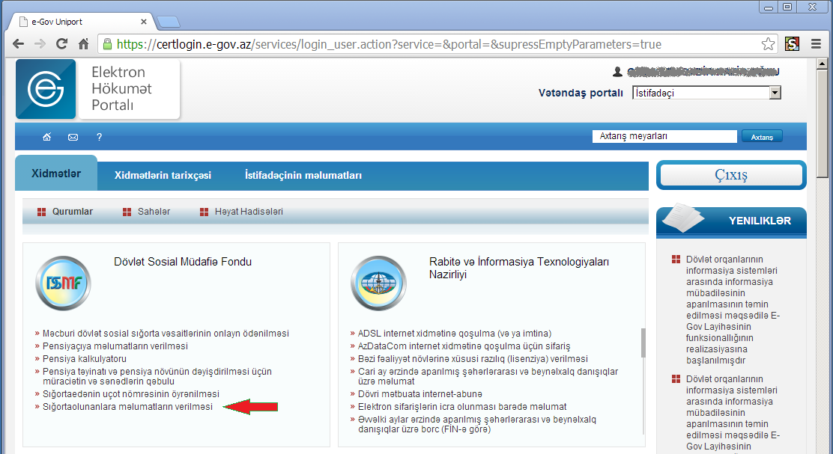

Açılan pəncərədə istifadəçiyə iki növ məlumatın əldə edilməsi təklif olunur:

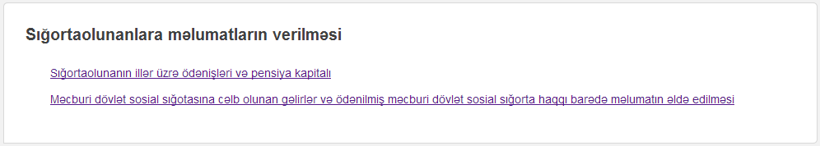

"Sığortaolunanın illər üzrə ödənişləri və pensiya kapitalı" bəndini seçdikdən sonra açılan pəncərədə sığortaolunanın soyadı, adı, atasının adı, sosial sığorta nömrəsi və FİN-i göstərilməklə, onun 01.01.2006-cı il tarixə qazanılmış pensiya kapitalı barədə və 01.01.2006-cı ildən ödədiyi məcburi dövlət sosial sığorta haqqı və fərdi şəxsi hesabında toplanan pensiya kapitalı barədə, eləcə də illər üzrə istehlak qiymətləri indeksinin səviyyəsi barədə məlumatlar təqdim olunur:

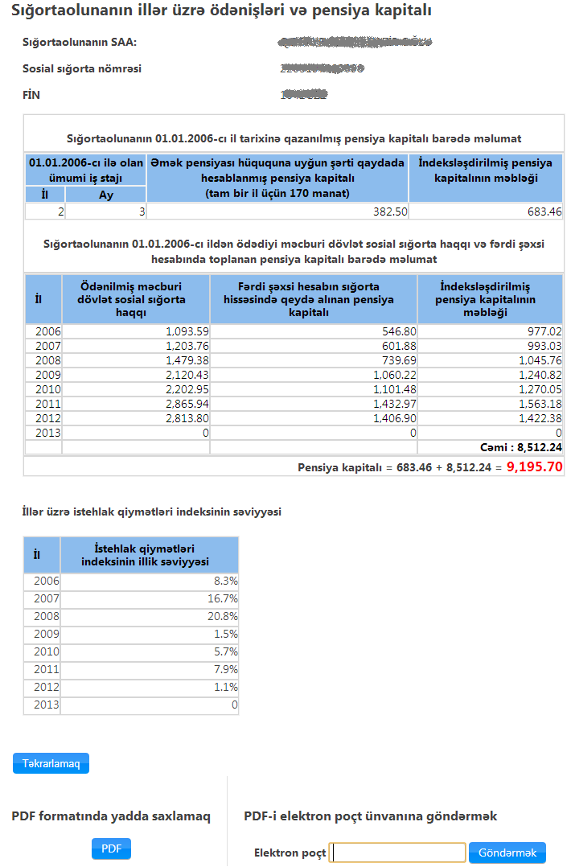

Bu bölmə vasitəsilə əldə etdiyiniz məlumatları PDF formatında kompüterinizin yaddaşında saxlaya, çap edə, eləcə də istənilən elektron poçt ünvanına göndərə bilərsiniz.

"Məcburi dövlət sosial sığotasına cəlb olunan gəlirlər və ödənilmiş məcburi dövlət sosial sığorta haqqı barədə məlumatın əldə edilməsi" bəndini seçdikdən sonra isə açılan pəncərədə əvvəlcə seçmək, sonra isə düyməsini sıxmaq lazımdır. Açılan pəncərədə soyadı, adı, atasının adı, sosial sığorta nömrəsi və FİN-i göstərilməklə seçilmiş il üzrə sığortaolunanın sığortaedənin(lərinin) adı, VÖEN-i, DSMF-dəki uçot nömrəsi, eləcə də həmin il ərzində məcburi dövlət sosial sığortasına cəlb olunan gəlirlər və ödənilmiş məcburi dövlət sosial sığorta haqqı barədə məlumatlar təqdim olunur:

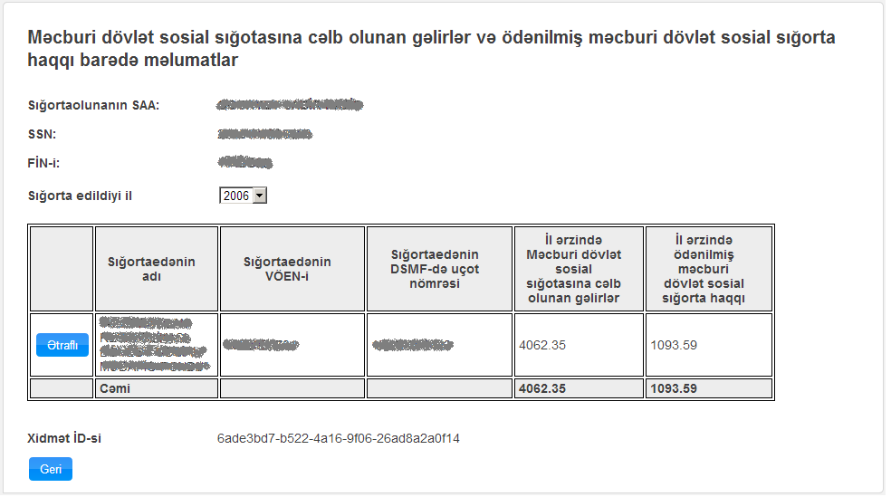

Ətraflı düyməsini sıxmaqla qeyd olunan məlumatları seçilmiş ilin ayları üzrə əldə etmək mümkündür:

